湖南涉外经济学院

课程设计报告

课程名称： 数据库原理与技术

报告题目： 银行金融系统
学生姓名： 喻泓睿、唐星、朱秋萍
所在学院： 信息与机电工程学院
专业班级： 计科1705
学生学号： 192030523、192030518
192030533
指导教师： 黄胜

2019年 12月24日
课程设计任务书
报告题目 | 银行金融系统 |  |  |  | 完成时间 | 2019-12-24
学生姓名 | 喻泓睿、唐星、朱秋萍 | 专业班级 | 计科1705班 | 指导教师 | 黄胜 | 职称
总体设计要求和技术要点
设计并实现一个银行金融系统，主要完成以下任务：
1、功能的基本要求：
1）用户登陆，查询。
2）用户可存款，取款，转账。
3）用户拥有申请贷款，查询贷款额度，还款日期。
4）查询信用卡消费明细，查询信用卡可用余额，信用卡还款。
5）银行卡交易信息关联，信用卡交易信息关联查询使用。
6）查询银行卡消费明细，查询资产
7）提供对银行服务的介绍、最新储蓄存款利率的介绍。
- 需求分析，用VISIO绘制规范的功能结构图、数据流图、数据字典等。
- 概念结构设计，绘制E-R图。
- 逻辑结构设计，将E-R图转换成等价的关系模式；并进行规范化、评价。
- 物理结构设计，选定实施环境，存取方法（如索引），设计数据库表结构等。
- 实现、运行和维护，Oacle 11g建立数据库，并实现数据库表的增加、删除、修改和查询等操作，设计并实现触发器、存储过程等数据库对象。
- 数据库应用系统的设计和实现。
工作内容及时间进度安排
第15周
周1--周3：完成选题、需求分析、概念结构设计。
周4--周5：逻辑结构设计、物理结构设计。
第16周
周1--周3：数据库实现、运行和维护；数据库应用系统的设计和实现。
周4--周5：撰写课程设计报告并验收；答辩。
课程设计成果
1．本系统实现的数据库和程序。
2．课程设计总结报告。

摘要
随着社会的不断发展，计算机已无处不在，它进入各行各业，改变着人们的生活。银行管理系统事关民之财政、重中之重，然而它的管理模式也随着时代不断进步发展，为实现人们方便省时的办理银行金融业务，出现了银行金融管理系统。银行金融系统可以为人们方便办理储蓄贷款业务，使人们在互联网办理存款、取款、查账，贷款，信用卡等业务，以高效、安全、互联为主要特征，为储户足不出户，提供各项业务的综合办理。银行金融管理系统的主要作用是针对各类银行中的储蓄贷款业务进行有效管理。银行储蓄是我们现实生活中常见的活动。就储蓄业务而言，无论国内还是国外，也无论是哪家银行，虽然所开展的业务种类稍有不同，利息的结算也存在差异，但储蓄的本质是完全相同的。本次开发以一个银行业务为背景，在深入了解银行储蓄管理要求的基础上，力争开发出一个实用性强的银行储蓄管理系统，基本上可以满足正常银行业的工作需要。通过对系统的需求分析，E-R图的设计，子模式的设计和系统的实现来完成银行储蓄系统。
关键词：银行金融管理；信息系统；数据库设计；Oacle 11g；

目录

一、 系统概述 1
1. 系统设计的目的和意义 1
2. 系统可行性分析 1
3. 课程设计的内容 2
二、 需求分析 2
1. 需求调研 2
2. 系统功能的设计和划分 3
3. 数据流图 5
4. 数据字典 6
三、 概念设计 9
1. 局部E-R图设计 9
2. 总体E-R图设计 14
四、 逻辑设计 15
1. 将概念模型转换成关系模型 15
2. 子模式的设计 15
五、 系统实现 16
数据库应用程序开发 16
六、 总结 27
七、 参考文献 28

- 系统概述
本软件实现银行的金融存款业务，整套软件由用户端程序和服务器端程序构成，用户端运行在面向个人业务的银行柜台的电脑上，银行职员在输入相关信息并通过网络通讯向服务器发送请求，并接受服务器端程序的应答显示处理的结果。服务器端处理用户端的各种业务请求。主要实现银行取款、存款、贷款、余额查询、转账、信用卡等功能。

系统设计的目的和意义
通过数据库课程设计，进一步掌握数据库系统的理论和方法。培养和锻炼开发管理信息系统的能力，为今后信息系统的开发打下良好的基础。
本课程环节主要针对《数据库原理与技术》这门课程进行设计，数据库是一门应用性很强的专业课，在学习时必须注意理论与实践相结合。本次课程环节旨在培养学生在本课程范围内，初步掌握解决实际应用具备的查阅资料、综合运用所学的知识的能力，为今后毕业设计及今后从事专业工作打基础。
本课程环节要求学生了解银行管理系统后台数据库的设计、配置过程，掌握管理信息系统的开发方法。主要包括：需求分析、数据分析、系统逻辑模型设计方法；功能设计、物理模型设计方法；系统的实现等方法。完成一个小型系统后台数据库的设计与配置。

系统可行性分析
（1）技术可行性
开发系统的计算机已经非常普及，能够适应银行系统的快速和大容量的存储，软件方面没有问题；系统设计需要的技术已经很成熟普遍为计算机人员所使用，非常稳定，这些都使本系统具有技术上的可行性。
（2）经济可行性
由于本系统是针对银行业务而开发的管理系统，投入使用后，能在很大程度上提高银行业务的办事效率，节约时间、节省人力并且方便银行用户，在经济上会带来很大经济效益，并且远远大于开发成本。
（3） 管理可行性
银行金融管理系统容易理解，方便运用；能促进整个银行乃至社会的数据一致性和使用的标准化工作；本软件界面清晰简单，基本上可以实现鼠标和键盘输入完成日常的工作。

课程设计的内容
1.系统设计的目的和意义
2.系统功能的设计和划分
3.E-R图的设计
4.子模式的设计
5.系统的实现
- 需求分析

需求调研
本系统的最终用户主要面向ATM上用户。应广大用户需求，根据我们日常生活中的经验，根据我们所做的其他询问和调查，得出用户的下列实际要求：
该模块供银行用户使用，需提供以下功能：
1）用户登陆，查询。
2）用户可存款，取款，转账。
3）用户拥有申请贷款，查询贷款额度，还款日期。
4）查询信用卡消费明细，查询信用卡可用余额，信用卡还款。
5）银行卡交易信息关联，信用卡交易信息关联查询使用。
6）查询银行卡消费明细，查询资产
7）提供对银行服务的介绍、最新储蓄存款利率的介绍。

安全性控制要求
1）所有用户密码在数据库中都要求加密存储。
2）进行输入验证。
3）数据库管理员只能够访问银行管理模块，而不能访问业务模块。
4）用户密码和账号信息在从用户界面向后台传送和接受时要求能够加密。

系统功能的设计和划分
软件分别有存款，取款，转帐，查询银行卡消费明细，查询资产，查询信用卡消费明细，查询信用卡可用余额，信用卡还款、办理贷款等功能，各个模块各有不同的功能，但都能完成查询和存能，各模块的数据都存在数据库中。数据的调用和连接都有程序来完成。
此系统要完成的功能有：等管理；存款（包括活期存款和定期存款）；取款（包括活期取款、定期到期取款和定期提前取款）；转帐（一次转帐可以从一个帐户资金转到多个帐户，一如代发工资的情况）；贷款（查询剩余贷款额度，还款日期）；信用卡（查询信用卡消费明细，查询信用卡可用余额，信用卡还款）；其它管理功能
（1）功能模块的划分
根据如上得到的用户需求，我们将本系统按照所完成的功能分成以下4个子系统:
- 用户信息子系统
功能描述：完成对用户对银行卡的查询，信用卡的查询等操作。
- 贷款信息子系统
功能描述：根据用户基本信息查询用户贷款类型，还款日期，剩余贷款额度等。
- 银行卡子系统
功能描述：用户的存款，取款，转账，贷款以及对银行卡的交易来生成银行卡的交易明细。
- 信用卡子系统
功能描述：用户可对信用卡余额取现，对信用卡的消费额度进行还款，对信用卡的交易来生成信用卡的交易明细。

（2）功能结构图
银行金融系统

用户信息
信用卡子系统
银行卡子系统
贷款信息子系统

取现
还款
信用卡查询
银行卡查询
转账
贷款类型
取款
利息
查询
贷款
存款
还款日期
剩余贷款额度

图1总功能结构图

经上述分析，我们得到了对于该系统的基本要求和系统模块的划分，综上，我们对用户信息子系统，贷款信息子系统，银行卡子系统，信用卡子系统，我们对子系统进行了具体的数据库设计，在需求分析中形成的数据流图如下：

数据流图
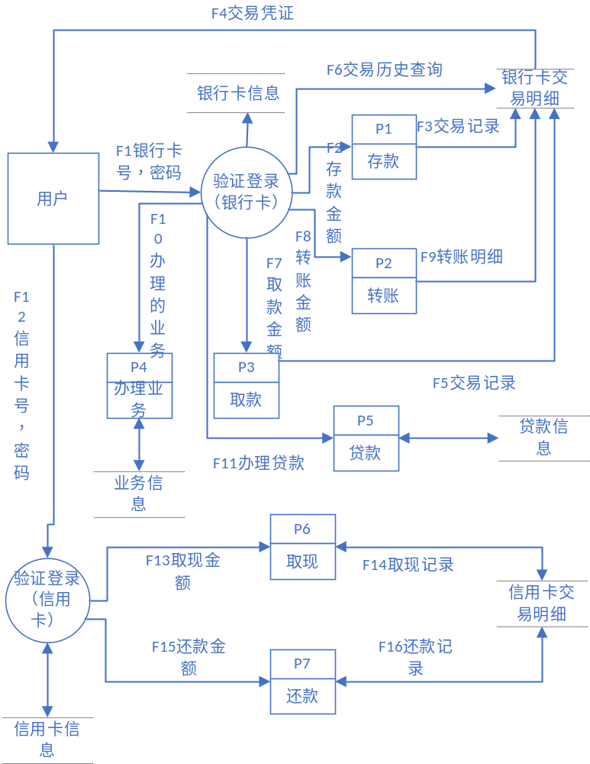
图2 数据流程

数据字典
表1 User
字段名 | 数据类型 | 长度 | 允许非空 | 是否主键 | 是否外键 | 备注
bUserID | VARCHAR2(10) | 10 | 否 | 是 | 否
IDCard | VARCHAR(18) | 18 | 是 | 否 | 否
sex | VARCHAR(4) | 4 | 是 | 否 | 否
name | VARCHAR(10) | 10 | 是 | 否 | 否
phoneNum | NUMBER |  | 是 | 否 | 否
address | VARCHAR(30) | 30 | 是 | 否 | 否

表2 Staff
字段名 | 数据类型 | 长度 | 允许非空 | 是否主键 | 是否外键 | 备注
staffID | NUMBER(10) | 10 | 否 | 是 | 否
StaffPwd | VARCHAR2(8) | 8 | 是 | 否 | 否
rank | NUMBER |  | 是 | 否 | 否

表3 Loan
字段名 | 数据类型 | 长度 | 允许非空 | 是否主键 | 是否外键 | 备注
LoanID | VARCHAR2(13) | 13 | 否 | 是 | 否
bankCardNum | VARCHAR2(20) | 20 | 是 | 否 | 否
loanAmount | NUMBER |  | 是 | 否 | 否
loanDate | DATE |  | 是 | 否 | 否
repaymentDate | DATE |  | 是 | 否 | 否

表4 Bank_card
字段名 | 数据类型 | 长度 | 允许非空 | 是否主键 | 是否外键 | 备注
bankCardNum | VARCHAR2(20) | 20 | 否 | 是 | 否
bUserID | VARCHAR2(10) | 10 | 是 | 否 | 是
bankCardPwd | NUMBER |  | 否 | 否 | 否
asset | NUMBER |  | 是 | 否 | 否
BusinessID | VARCHAR2(10) | 10 | 是 | 否 | 是
loanID | VARCHAR2(13) | 13 | 是 | 否 | 是

表5 BTRelationship
字段名 | 数据类型 | 长度 | 允许非空 | 是否主键 | 是否外键 | 备注
btRelationshipl | NUMBER(6) | 6 | 否 | 是 | 否
bankCardNum | VARCHAR2(20) | 20 | 是 | 否 | 是
bankCardTransactionSerialNum | NUMBER（12） | 12 | 是 | 否 | 是

表6 CreditCard
字段名 | 数据类型 | 长度 | 允许非空 | 是否主键 | 是否外键 | 备注
creditCardNum | VARCHAR2(20) | 20 | 否 | 是 | 否
bUserID | VARCHAR2(10) | 10 | 是 | 否 | 是
creaditCardPwd | NUMBER |  | 否 | 否 | 否
totalDegree | NUMBER |  | 是 | 否 | 否
balance | NUMBER |  | 是 | 否 | 否
creditScore | NUMBER |  | 是 | 否 | 否
merchants | VARCHAR2(20) | 20 | 是 | 否 | 否

表7 CTRelationship
字段名 | 数据类型 | 长度 | 允许非空 | 是否主键 | 是否外键 | 备注
ctRelationshipl | NUMBER(6) | 6 | 否 | 是 | 否
creditCardNum | VARCHAR2(20) | 20 | 是 | 否 | 是
creditCardTransactionSerialNum | NUMBER（12） | 12 | 是 | 否 | 是

表8 BankCardTransactionDetails
字段名 | 数据类型 | 长度 | 允许非空 | 是否主键 | 是否外键 | 备注
bankCardTransactionSerialNum | NUMBER（12） | 12 | 否 | 是 | 否
transactionAccount | VARCHAR2(20) | 20 | 是 | 否 | 否
transactionType | VARCHAR2(10) | 10 | 是 | 否 | 否
tradingChannel | VARCHAR2(10) | 10 | 是 | 否 | 否
transactionAmount | NUMBER |  | 是 | 否 | 否
counterpartyAccount | VARCHAR2(20) | 20 | 是 | 否 | 否
transactionDate | DATE |  | 是 | 否 | 是

表9 Business
字段名 | 数据类型 | 长度 | 允许非空 | 是否主键 | 是否外键 | 备注
businessID | VARCHAR2(10) | 10 | 否 | 是 | 否
businessName | VARCHAR2(20) | 20 | 是 | 否 | 否
Description | VARCHAR2(80) | 80 | 是 | 否 | 否

表10 CreditCardTransactionDetails
字段名 | 数据类型 | 长度 | 允许非空 | 是否主键 | 是否外键
creditCardTransactionSerialNum | NUMBER（12） | 12 | 否 | 是 | 否
transactionType | VARCHAR2(10) | 10 | 是 | 否 | 否
transactionAmount | NUMBER |  | 是 | 否 | 否
RepaymentTime | DATE |  | 是 | 否 | 否
Repaymentamount | NUMBER |  | 是 | 否 | 否
transactionChannel | VARCHAR2(10) | 10 | 是 | 否 | 否

- 概念设计

局部E-R图设计
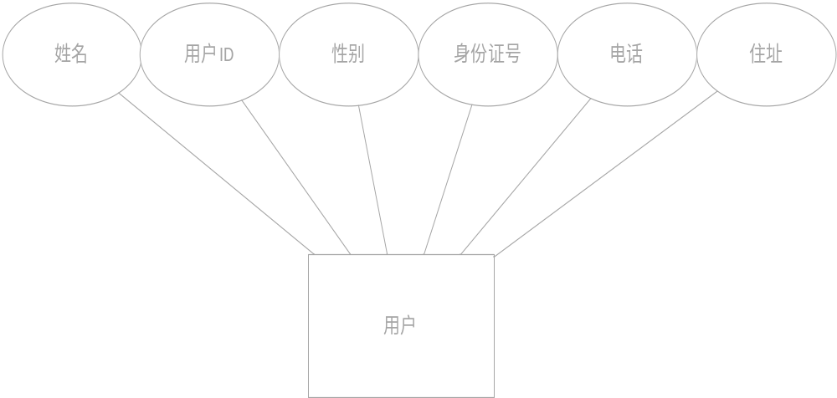
图3 用户局部E-R图

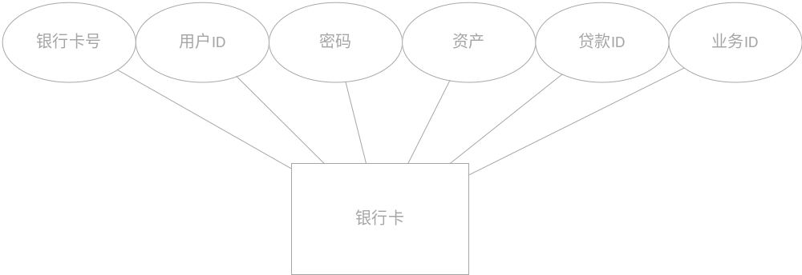
图4 银行卡局部E-R图

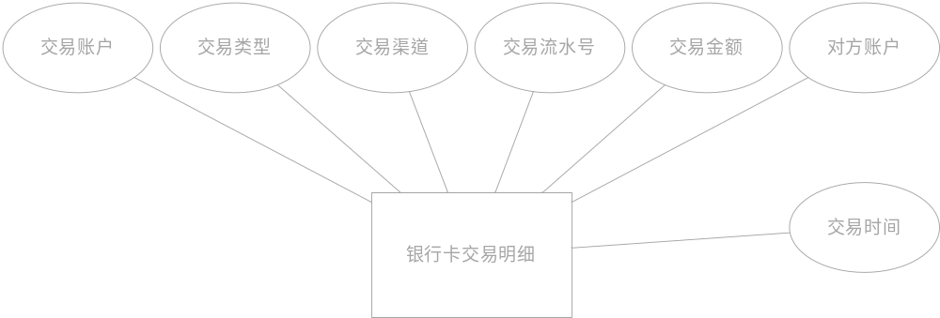
图5 银行卡交易明细局部E-R图

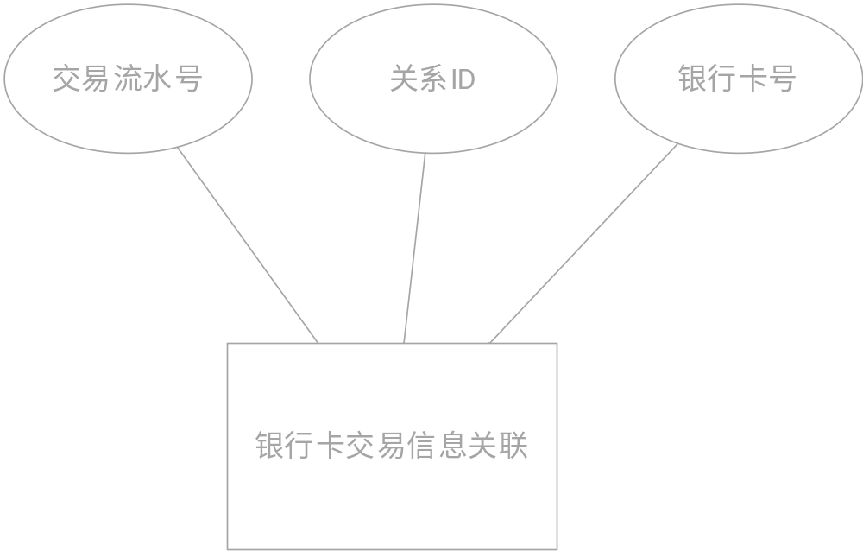
图6 银行卡交易信息关联局部E-R图

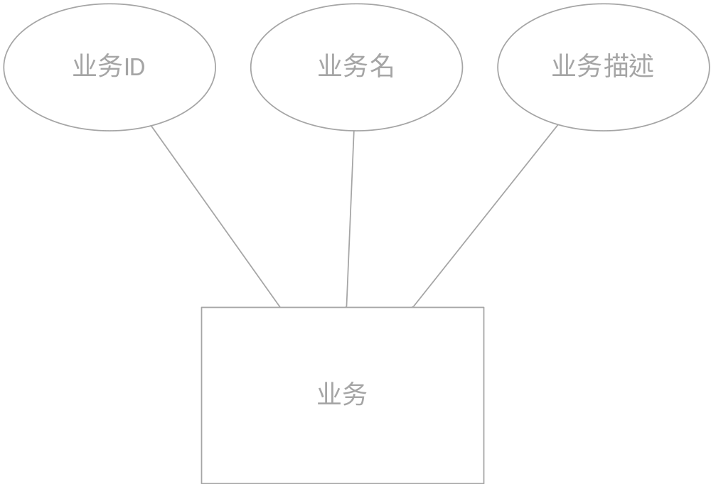
图7 业务局部E-R图

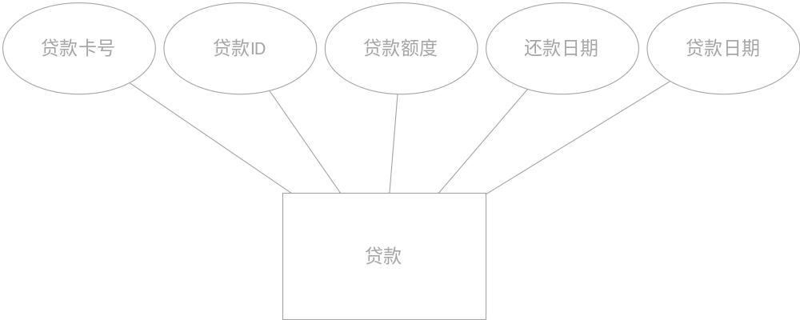
图8 贷款局部E-R图

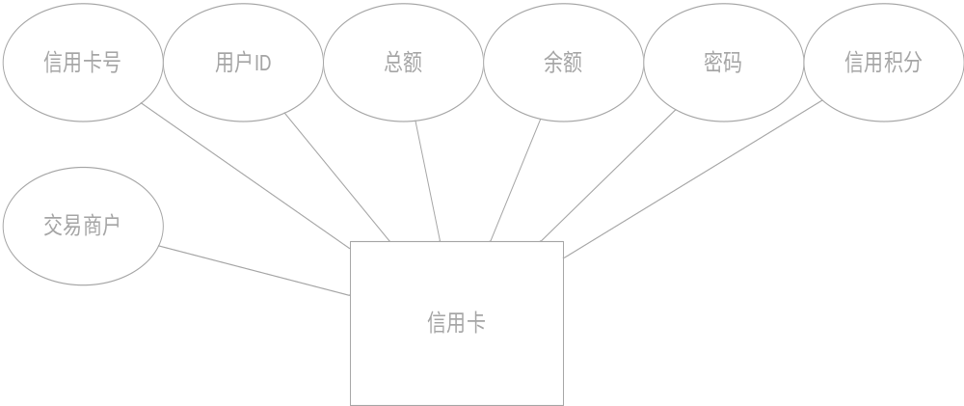
图9 信用卡局部E-R图

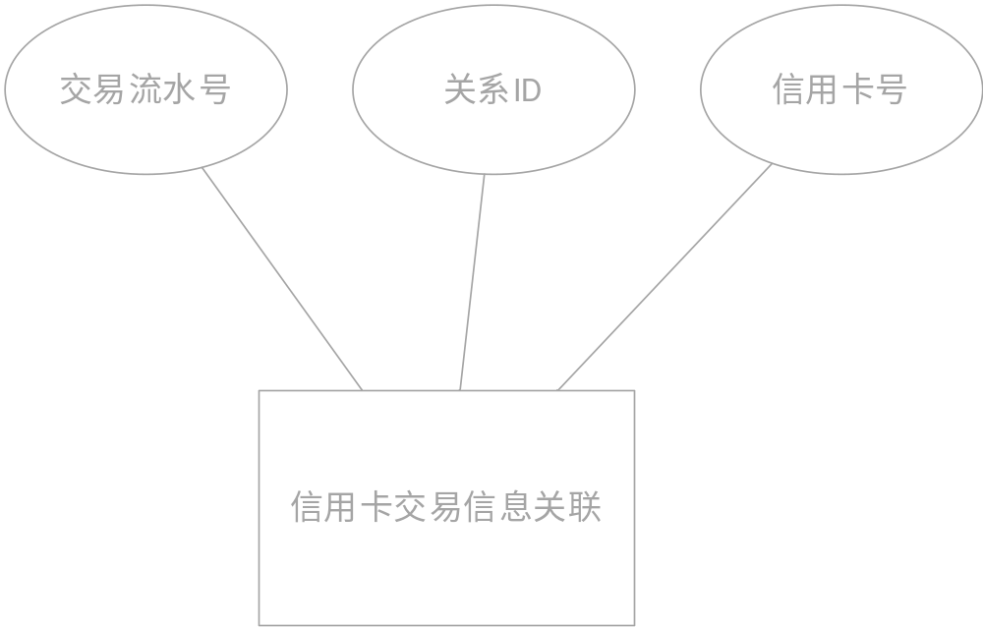
图10 信用卡交易信息关联局部E-R图

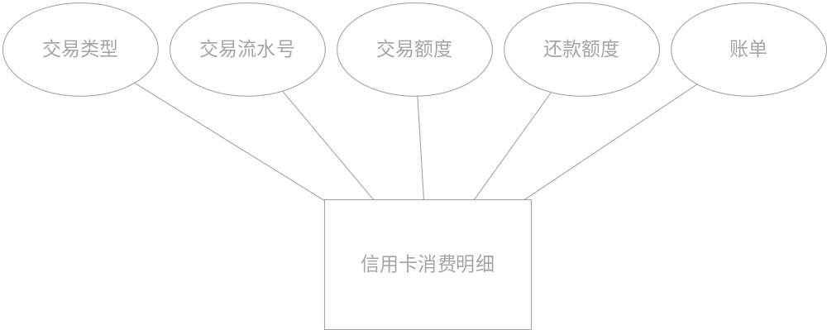
图11 信用卡消费明细局部E-R图

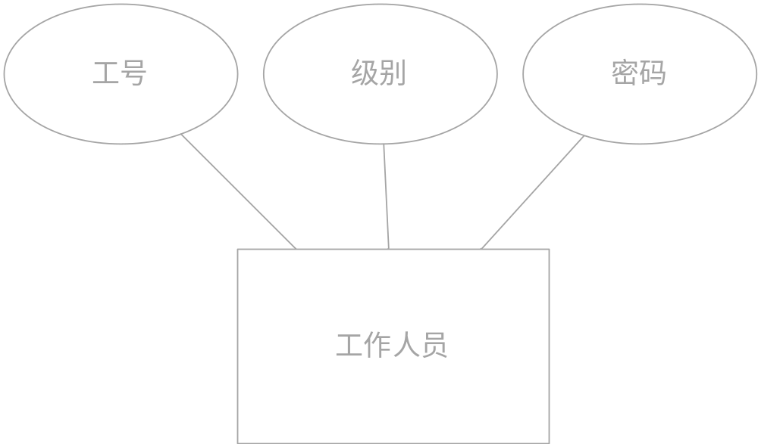
图12 工作人员局部E-R图

总体E-R图设计
银行金融系统的总体E-R图如图16所示。
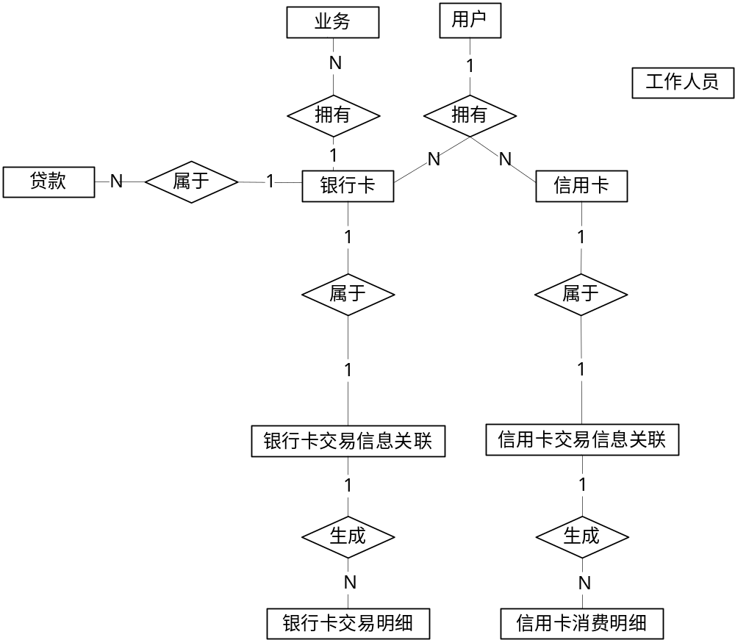
图13 总E-R图

- 逻辑设计

将概念模型转换成关系模型
以下是银行管理信息系统的关系模型：
用户（用户ID，用户姓名，性别，身份证号，电话，地址）
工作人员（员工ID，员工登录密码，级别）
业务（业务ID，业务名，业务描述）
银行卡（银行卡号，用户ID，密码，资产，业务ID，贷款ID）
银行卡交易明细（银行卡交易流水号，交易账户，交易类型，交易渠道，交易金额，交易账户，交易时间）
贷款（贷款ID，贷款卡号，贷款额度，贷款日期，还款日期）
信用卡（信用卡号，用户ID，密码，总额，余额，信用积分）
信用卡消费明细（信用卡交易流水号，交易类型，交易额度，还款时间，还款金额，交易渠道交易商户）

子模式的设计
针对不同的应用需求，分别设计对应的子模式。
- 用户信息查询子模式
完成对用户对银行卡的查询，信用卡的查询等操作。故需要设计不同的视图以提供支持。
用户查询子系统（银行卡，信用卡）
（2）银行卡子模式
用户的存款，取款，转账，贷款以及对银行卡的交易来生成银行卡的交易明细。
银行卡查询交易记录子模式（存款，取款，查询资产，办理业务，贷款转账，查看交易记录，退出系统）
（3）贷款子模式
根据用户基本信息查询用户贷款类型，还款日期，剩余贷款额度等。故需要设计不同的视图以提供支持。
贷款查询利息子模式（贷款类型，还款日期，剩余贷款额度）
（4）信用卡子模式
用户可对信用卡余额取现，对信用卡的消费额度进行还款，对信用卡的交易来生成信用卡的交易明细。故需要设计不同的视图以提供支持。
信用卡查询子模式（取现，还款，查看余额，查看消费记录，退出系统）
- 系统实现
数据库应用程序开发：
数据库应用程序的开发采用了Java开发技术。主要模块的程序实现界面如图12~16所示。
银行信息管理模块的实现如图17和图18所示。
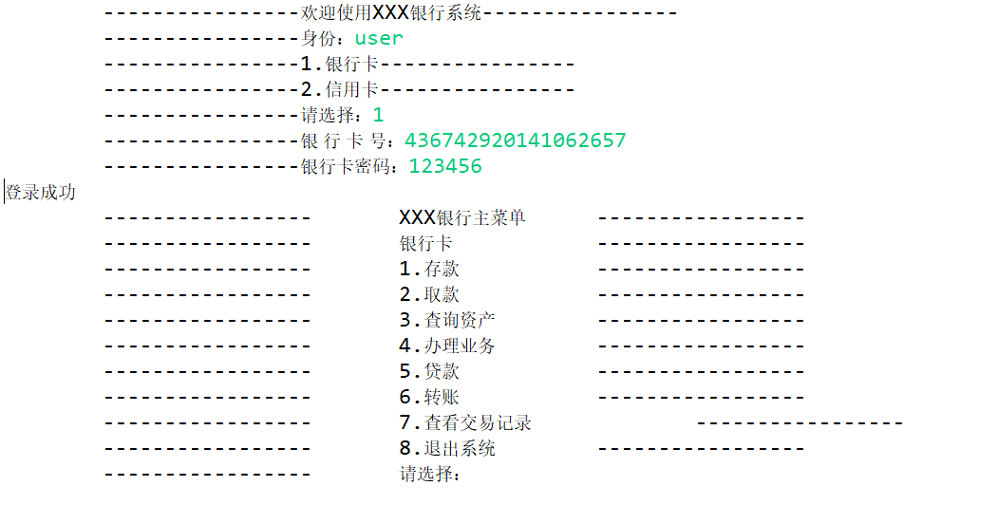
图14 登录界面模块的实现

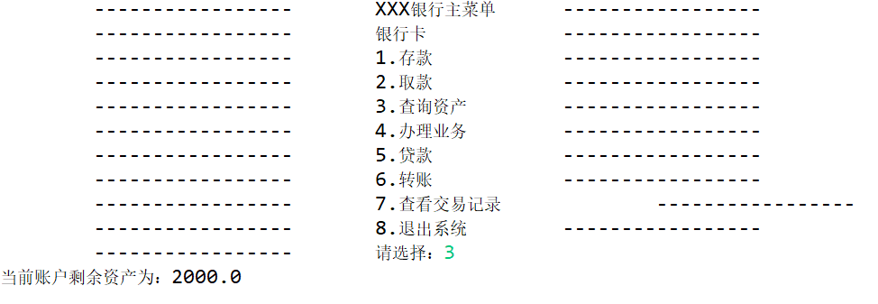
图15 功能模块的实现

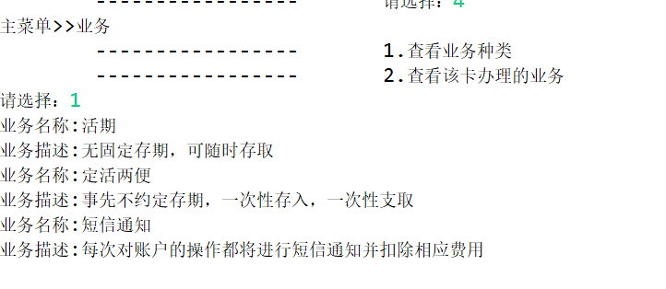
图16 业务模块的实现

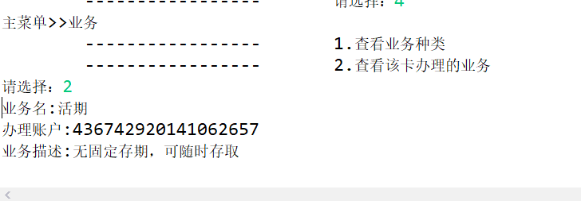
图17 显示办理的业务模块的实现

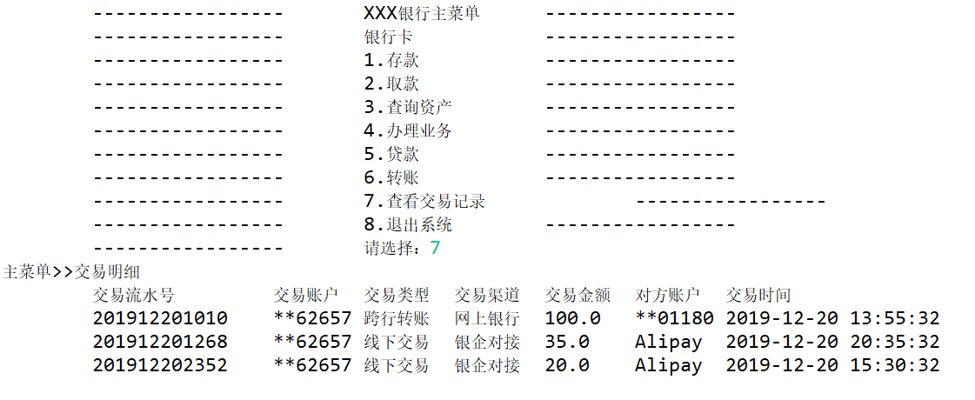
图18 交易记录模块的实现

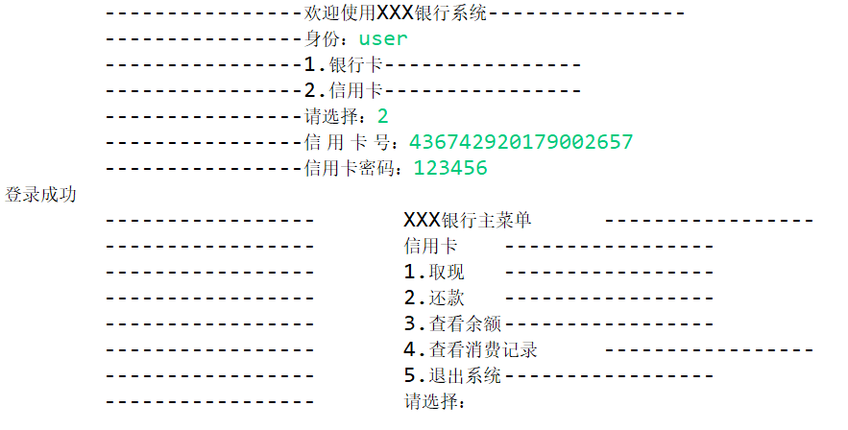
图19 信用卡模块的实现

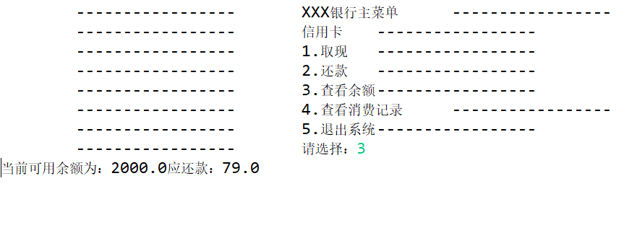
图20 信用卡余额模块的实现

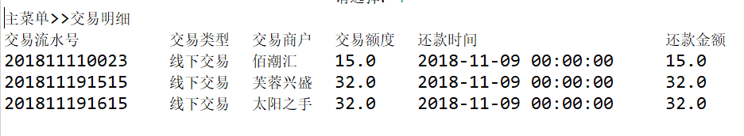
图21 消费明细模块的实现

界面代码实现如下：
package com.rui.view;
import java.util.Scanner;
import com.rui.dao.impl.StaffDAOImpl;
import com.rui.dao.impl.UserDAOImpl;
import com.rui.vo.BankCardVO;
import com.rui.vo.CreditCardVO;
import com.rui.vo.StaffVO;
public class Login {
public void loginView() {
Scanner sc = new Scanner(System.in);
System.out.println("\t----------------欢迎使用XXX银行系统----------------");
System.out.print("\t----------------身份：");
String identity = sc.next();
if("user".equals(identity)) {
System.out.println("\t----------------1.银行卡----------------");
System.out.println("\t----------------2.信用卡----------------");
System.out.print("\t----------------请选择：");
int choice = sc.nextInt();
if(choice == 1) {
System.out.print("\t----------------银 行 卡 号：");
String bankCardNum = sc.next();
System.out.print("\t----------------银行卡密码：");
int bankCardPwd = sc.nextInt();
BankCardVO bankCard = new BankCardVO(bankCardNum, bankCardPwd);
if(new UserDAOImpl().checkLoginByBankCard(bankCard)) {
System.out.println("登录成功");
new UserView(bankCard.getBankCardNum()).bankCardMainView(bankCard);
}else {
System.out.println("登录失败");
}
}else if(choice == 2) {
System.out.print("\t----------------信 用 卡 号：");
String creditCardNum = sc.next();
System.out.print("\t----------------信用卡密码：");
int creditCardPwd = sc.nextInt();
CreditCardVO creditCard = new CreditCardVO(creditCardNum, creditCardPwd);
if(new UserDAOImpl().checkLoginByCreditCard(creditCard)) {
System.out.println("登录成功");
new UserView(creditCard).creditCardMainView();
}else {
System.out.println("登录失败");
}
}

}else if("staff".equals(identity)) {
System.out.print("\t----------------员工号：");
int staffID = sc.nextInt();
System.out.print("\t----------------密 码：");
String staffPwd = sc.next();
StaffVO loginStaff = new StaffVO(staffID, staffPwd);
int rank = new StaffDAOImpl().checkLogin(loginStaff);
if(rank != 0) {
System.out.println("登录成功");
new StaffView().staffView(rank);
}else {
System.out.println("登录失败");
}
}
sc.close();
}
}

功能实现代码如下：
package com.rui.view;

import java.util.List;
import java.util.Map;
import java.util.Scanner;

import com.rui.dao.impl.BankCardDAOImpl;
import com.rui.dao.impl.BusinessDAOImpl;
import com.rui.dao.impl.CreditCardDAOImpl;
import com.rui.dao.impl.LoanDAOImpl;
import com.rui.vo.BankCardTransactionDetailsVO;
import com.rui.vo.BankCardVO;
import com.rui.vo.BusinessVO;
import com.rui.vo.CreditCardTransactionDetailsVO;
import com.rui.vo.CreditCardVO;
import com.rui.vo.LoanVO;

public class UserView {
private Scanner sc = new Scanner(System.in);
private String bankCardNum;
private String creditCardNum;
public UserView() {}
public UserView(String bankCardNum) {
this.bankCardNum = bankCardNum;
}
public UserView(CreditCardVO creditCard) {
this.creditCardNum = creditCard.getCreditCardNum();
}
public void bankCardMainView(BankCardVO bankCard) {
System.out.println("\t-----------------\tXXX银行主菜单\t-----------------");
System.out.println("\t-----------------\t银行卡\t\t-----------------");
System.out.println("\t-----------------\t1.存款\t\t-----------------");
System.out.println("\t-----------------\t2.取款\t\t-----------------");
System.out.println("\t-----------------\t3.查询资产\t\t-----------------");
System.out.println("\t-----------------\t4.办理业务\t\t-----------------");
System.out.println("\t-----------------\t5.贷款\t\t-----------------");
System.out.println("\t-----------------\t6.转账\t\t-----------------");
System.out.println("\t-----------------\t7.查看交易记录\t\t-----------------");
System.out.println("\t-----------------\t8.退出系统\t\t-----------------");
System.out.print("\t-----------------\t请选择：");
int choice = sc.nextInt();
switch(choice) {
case 1:
bankSavingsView();
break;
case 2:
withDrawView();
break;
case 3:
System.out.println("当前账户剩余资产为：" + new BankCardDAOImpl().searchAssets(bankCard));
break;
case 4:
transactBusinessView();
break;
case 5:
loanView();
break;
case 6:
transferView();
break;
case 7:
showBankCardTransactionDetails(bankCard);
break;
case 8:
System.out.println("\t-----------------感谢您的支持-----------------");
System.exit(0);
break;
default :
System.out.println("无效操作");
}
sc.close();
}
/**
* 存款
*/
public void bankSavingsView() {
System.out.println("主菜单>>存款");
System.out.print("请输入您的存款数额：");

}
/**
* 取款
*/
public void withDrawView() {

}
/**
* 办理业务
*/
public void transactBusinessView() {
System.out.println("主菜单>>业务");
System.out.println("\t-----------------\t1.查看业务种类");
System.out.println("\t-----------------\t2.查看该卡办理的业务");
System.out.print("请选择：");
int choice = sc.nextInt();
switch (choice) {
case 1:
showBusinessMsg();
break;
case 2:
showBusinessMsgByBankCard();
break;
}
}

private void showBusinessMsgByBankCard() {
Map<String, String> map = new BusinessDAOImpl().searchBusinessByBankCard(bankCardNum);
for(String key : map.keySet()) {
System.out.println(key + ":" + map.get(key).toString());
}
}

private void showBusinessMsg() {
List<BusinessVO> list = new BusinessDAOImpl().searchAllBusiness();
for(BusinessVO bvo : list) {
System.out.println("业务名称:" + bvo.getBusinessName());
System.out.println("业务描述:" + bvo.getDescription());
}
}
/**
* 贷款
*/
public void loanView() {
System.out.println("主菜单>>贷款");
System.out.println("\t-----------------\t1.查看申请的贷款 ");
System.out.println("\t-----------------\t2.办理贷款");
System.out.print("请选择：");
int choice = sc.nextInt();
switch(choice) {
case 1:
showLoanMsg();
break;
case 2:
applyLoanView();
break;
}
}

private void showLoanMsg() {
System.out.println("主菜单>>贷款>>贷款信息");
List<LoanVO> list = new LoanDAOImpl().searchLoanMsg(bankCardNum);
System.out.println("贷款编号\t\t贷款银行卡号 贷款额度\t\t贷款日期\t\t\t还款日期");
for(LoanVO lvo : list) {
System.out.print(lvo.getLoanID() + "\t" + replaceStr(lvo.getBankCardNum()).toString() + "\t"
+ lvo.getLoanAmount() + "\t" + lvo.getLoanDate() + "\t" + lvo.getRepaymentDate());
}
}

private void applyLoanView() {

}

/**
* 转账
*/
public void transferView() {

}

public void showBankCardTransactionDetails(BankCardVO bankCard) {
System.out.println("主菜单>>交易明细");
List<BankCardTransactionDetailsVO> list = new BankCardDAOImpl().searchTransactionDetails(bankCard);
System.out.println("\t交易流水号\t\t交易账户\t交易类型\t交易渠道\t交易金额\t对方账户\t交易时间");
for(BankCardTransactionDetailsVO btc : list) {
StringBuffer strBuf = replaceStr(btc.getCounterpartyAccount());
StringBuffer strBuf2 = replaceStr(btc.getTransactionAccount());
System.out.println("\t" + btc.getBankCardTransactionSerialNum() + "\t" + strBuf2.toString()
+ "\t" + btc.getTransactionType() + "\t" + btc.getTradingChannel() + "\t" + btc.getTransactionAmount()
+ "\t" + strBuf.toString() + "\t" + btc.getTransactionDate());
}
}

private StringBuffer replaceStr(String str) {
String replaceStr = "**";
StringBuffer strBuf = new StringBuffer(str);
if(strBuf.length() == 18) {
strBuf.replace(0, 13, replaceStr);
}
return strBuf;
}

public void creditCardMainView() {
System.out.println("\t-----------------\tXXX银行主菜单\t-----------------");
System.out.println("\t-----------------\t信用卡\t-----------------");
System.out.println("\t-----------------\t1.取现\t-----------------");
System.out.println("\t-----------------\t2.还款\t-----------------");
System.out.println("\t-----------------\t3.查看余额\t-----------------");
System.out.println("\t-----------------\t4.查看消费记录\t-----------------");
System.out.println("\t-----------------\t5.退出系统\t-----------------");
System.out.print("\t-----------------\t请选择：");
int choice = sc.nextInt();
switch(choice) {
case 1:
cashOutView();
break;
case 2:
repaymentView();
break;
case 3:
System.out.println("当前可用余额为：" + new CreditCardDAOImpl().searchBalance(creditCardNum)
+ "应还款：" + new CreditCardDAOImpl().shouldRepaymentAmount(creditCardNum));
break;
case 4:
showCreditCardTransactionDetails();
break;
case 5:
System.out.println("\t-----------------感谢您的支持-----------------");
System.exit(0);
break;
default :
System.out.println("无效操作");
}
sc.close();
}
/**
* 取现
*/
public void cashOutView() {

}

public void repaymentView() {

}

public void showCreditCardTransactionDetails() {
System.out.println("主菜单>>交易明细");
List<CreditCardTransactionDetailsVO> list = new CreditCardDAOImpl().searchTransactionDetails(creditCardNum);
System.out.println("交易流水号\t\t交易类型\t交易商户\t交易额度\t还款时间\t\t\t还款金额");
for(CreditCardTransactionDetailsVO ccd : list) {
System.out.println(ccd.getCreditCardTransactionSerialNum() + "\t" + ccd.getTransactionType() + "\t" + ccd.getMerchant() + "\t"
+ ccd.getTransactionAmount() + "\t" + ccd.getRepaymentTime() + "\t" + ccd.getRepaymentAmount());
}
}
}

- 总结
通过这次课程设计，是我对数据库的学习方法有了进一步的了解。课程设计的过程让我加深了对课本知识的理解，系统设计的过程是一次理论与实践的结合，从整体上提高了我的团队合作能力，分析问题及解决问题的能力。同时让自己明确自己的薄弱之处，比如自己掌握的信息量太小，对问题把握的不够深不够透彻等等。身为组长通过这次课程设计，让我明白了团队合作的重要性，小组每一个人分工明确，互相帮助，为了这次课程设计而努力。通过这次课程设计，我们对SQL Server 2008的使用有了更深的了解。这次课程设计是小组自己完成了一个系统，虽然比较小，但是也包含了很多对数据库的操作，同时也了解一些关于C#语言的知识，总而言之，这次课程设计让我受益匪浅。

- 参考文献
[1] 陆琳, 刘桂林. 数据库技术与应用(应用篇)——SQL Server 2005[M]. 长沙: 中南大学出版社, 2010.
[2] 陆琳, 罗明亮. 数据库技术与应用(技术篇)——SQL Server 2005[M]. 长沙: 中南大学出版社, 2010.
[3] 王小玲, 刘卫国. 数据库应用基础教程[M]. 北京: 中国铁道出版社, 2010.
[4] 施伯乐,丁宝康著.数据库系统教程(第3版)[M] .高等教育出版社,2008年.
[5] Abraham Silberschatz,Henry F. Korth S. Sudarshan著; 杨冬青,马秀莉, 唐世渭等译.Database System Concepts(Fifth Edition),数据库系统概论(第5版) [M] . 北京:机械工业出版社,2006年.
[6] 程云志.数据库原理与SQL Server 2005应用教程[M] . 北京：械工业出版社,2009年.
[7]何玉洁.数据库基础及应用技术[M]. 北京：清华大学出版社.2004.
[8]苗雪兰，刘瑞新，宋会群.数据库技术及应用[M]. 北京：机械工业出版社.2006
[9]李春葆，曾平.数据库原理与应用：基于SQL Sever 2000[M]. 北京：清华大学出版社.2006
[10]宁洪，赵文涛，贾丽丽.数据库系统原理[M]. 北京：北京邮电大学出版社.2005

教师评语及设计成绩 | 教师评语：
教师评语及设计成绩 | 课程设计成绩：  指导教师：（签名）  日期：年月日

